
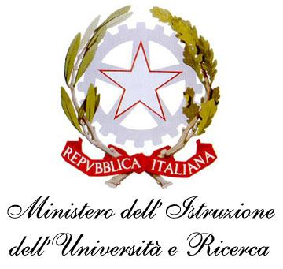
Direzione Didattica di Corciano “Villaggio Girasole”
Via Settembrini n. 19, 06073 San Mariano (PG)
Tel. 075.5179187 - Mail: pgee027001@ISTRUZIONE.it - PEC: pgee027001@PEC.istruzione.it
Codice Fiscale: 80015990544 - C.M.: PGEE027001 - C.U.U.: UFXWK1

ALL. 7

Ai genitori delle scuole
Ai docenti delle scuole

OGGETTO: Allergie e intolleranze dei bambini – Comunicazione alla scuola da parte dei genitori –

Gentili genitori,

vi chiedo cortesemente di segnalare per iscritto in segreteria eventuali allergie o intolleranze dei vostri figli al fine di consentire alle insegnanti di conoscere queste eventuali problematiche e di attivarsi di conseguenza.

Tali informazioni non sono state rese direttamente allo scrivente da parte delle cooperative che si occupano della ristorazione dei plessi per motivi di privacy.

Il Dirigente Scolastico ringrazia tutti per la preziosa collaborazione

Cordiali saluti
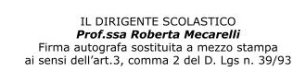

Noi sottoscritti genitori
dell'alunno/a della classe del plesso_________________________________ , dichiariamo
di aver preso visione della comunicazione riguardante allergie e intolleranze bambini.

Data________________________________ Firma genitore ___________________________________
Firma genitore ___________________________________

